Консультация для родителей
инструктора по физической культуре МБДОУ «Детский сад общеразвивающего вида № 26 с приоритетным осуществлением деятельности по художественно-эстетическому развитию детей»
Натальи Николаевны Захаровой
Рекомендации для родителей будущих первоклассников

Ребёнка к школе необходимо готовить – это известно всем. И его готовят: учат читать, писать, считать и даже иностранным языкам, но почему-то забывают о его физической подготовке. И совершенно напрасно: ребёнок слабый, недостаточно физически развитый не сможет выдержать те нагрузки, которые его ожидают в школе. Проблема вовсе не в уроках физической культуры, где ему надо будет правильно прыгать быстро бегать, дело в том, что ребёнок, сидя за партой, находится в огромном статическом напряжении. Ребёнок быстро устаёт, а быстро устающий ребёнок, не способен хорошо учиться, у него проблема с дисциплиной.
Мышечная система будущего школьника должна быть подготовлена к статическим позам, и готовить её надо постепенно, последовательно переходя от простого к усложненному.
Нередко плоскостопие бывает одной из причин нарушения осанки.

ПЛОСКОСТОПИЕ
-Статистическая деформация стопы, характеризующаяся уплощением её сводов. Оно бывает продольное и поперечное, а также встречается и смешанное. Продольное плоскостопие встречается чаще и составляет 55% всех деформаций стопы. Поперечное плоскостопие встречается реже, оно развивается при слабом и недостаточном развитии мышц и связок стопы и голени. При плоскостопии резко понижается опорная функция ног, изменяется положение тазобедренного сустава, затрудняется походка. Поэтому дети страдающие плоскостопием, быстро устают, не могут долго ходить, стоять, жалуются на боли в спине, в ногах. Часто жалуются на головные боли, так как при плоскостопии понижается рессорная функция стоп.
Причинами развития плоскостопия обычно бывает:
-раннее вставание и ходьба
-слабость мышц и связок стопы
-сильное утомление, связанное с длительным пребыванием на ногах
- избыточный вес, неудобная обувь
-ряд перенесённых ранее заболеваний: рахит, полиомиелит, травмы стопы, переломы.
Признаки плоскостопия - уплощения и расширения стопы, особенно в средней части стопы, пронация пятки наружу. Диагноз можно определить, сделав плантографию стопы, но в некоторых случаях необходимо и рентгенография.
В домашних условиях форму стопы малыша можно определить следующим образом:
Смазать стопы малыша растительным маслом и поставить его на лист белой бумаги хорошо впитывающей масло. Отвлекая его внимание, дать простоять малышу 1- 1,5минут, затем снять с бумаги и внимательно рассмотреть отпечатки стоп. Если следы имеют форму баба, это говорит о нормальных стопах, что своды стоп приподняты и при движениях хорошо выполняют рессорную функцию.
Если же отпечаталась вся стопа, значит у малыша плоскостопие или начинающееся плоскостопие, при этом малыш часто жалуется на усталость и боль в ногах, то нужно обратиться к специалистам. По соотношению самой широкой и узкой частей следа считается свод:
- Нормальным -1:4; уплощённым -2:4; плоским-3:4;

Возрастные особенности формирования стопы у детей дошкольного возраста.
Если сравнить со взрослой детскую стопу, то она более коротка и широка, а в пяточной области сужена. У детей сильно выраженная подкожная клетчатка на подошве, которая заполняет внутренний свод стопы, и пальцы свободны и расходятся, а у взрослых они плотно налегают друг на друга.
Возрастная особенность детей - это не сформировавшийся суставно-связочный аппарат стоп. Суставы сами по себе более подвижны, а связки менее прочны и более эластичны. Поэтому подвижность и объём движений у детской стопы больше, чем у взрослой стопы, вследствие этого детская стопа менее приспособлена к статистическим нагрузкам. (Статистические нагрузки или упражнения – это упражнения связанные с напряжением опорно-двигательного аппарата). У детей с избыточным весом, у ослабленных, физически плохо развитых детей, связки и мышцы ног систематически перенапрягаются, растягиваются и теряют пружинящие свойства. Поэтому таким детям противопоказаны бег, прыжки, подскоки, так как стопа расплющивается, опускается её внутренний свод и развивается плоскостопие. С другой стороны, в этот период организм отличается большой пластичностью. Что даёт возможность приостановить развития плоскостопия и исправить, укрепляя мышцы и связки стопы.
Предупреждением плоскостопия необходимо заниматься с раннего детства для этого используются разные средства:
-Общее укрепление организма – это рациональное питание, пребывание на свежем воздухе, разнообразные движения, подвижные игры, специальные упражнения для укрепления и профилактики плоскостопия.
-Правильно подобранная обувь. Обувь на небольшом каблучке высотой 5-8мм, с упругой стелькой, крепким задником и не затрудняющее движение.
-Специальные упражнения, способствующие развитию и укреплению мышц голени, стопы и пальцев. Разнообразная ходьба и бег с различным положением стоп, ходьба по канату, по гимнастической палке, упражнения с малыми мячами так называемыми - «ёжики» (босиком). Ежедневные ножные ванны, ходьба по специальным дорожкам, летом по траве, по песку, ходьба по не острым камням, по воде (всё выполняется босиком).
ВНИМАНИЕ! Плоскостопие у детей в большинстве случаев излечимо, его необходимо лечить, так как оно нередко является одной из причин нарушения осанки.
Упражнения, рекомендуемые детям с плоскостопием. (Продолжительность занятий 7-10 мин)
Перед упражнениями следует походить на носках, ходьба и бег с различным положением стоп, затем попрыгать на носках, через скакалку.
Упражнение «каток» - ребёнок катает вперёд-назад мяч, скалку или бутылку. Упражнение выполняется сначала двумя ногами, затем попеременно правой и левой ногой.
Упражнение «разбойник» - ребёнок сидит на полу с согнутыми ногами. Пятки плотно прижаты к полу и не отрываются от него в течение всего периода выполнения упражнения. Движениями пальцев ноги малыш старается подтащить под пятки разложенное на полу полотенце (или салфетку), на котором лежит груз (например: камень). Упражнение выполняется сначала одной ногой затем другой.
Упражнение «маляр» - ребёнок, сидя на полу с выгнутыми ногами (колени выпрямлены), большим пальцем одной ноги проводить по подъёму другой по направлению от большого пальца к колену. Упражнение выполняется сначала одной ногой, затем другой.
Упражнение «сборщик»- малыш, сидя с согнутыми коленями, собирает пальцами одной ноги различные мелкие предметы, разложенные на полу (игрушки, прищепки для белья, ёлочные шишки и др. предметы, и складывает их в кучки). Другой ногой малыш повторяет те же упражнения. Затем без помощи рук перекладывает из одной кучки в другую. Не допускать падение предметов на пол при переноске.
Упражнение «художник» - малыш, сидя на полу с согнутыми коленями, карандашом, пальцами ноги, рисует на листе бумаги различные фигуры, придерживая лист. То же с другой ногой.
Упражнение «гусеница» - малыш сидит на полу с согнутыми в коленях ногами. Сгибая пальцы ног, он передвигает пятки вперёд (пятки прижаты к пальцам), затем пальцы снова расправляются и движение повторяются (имитация движения гусеницы). Передвижения пятки вперёд за счёт сгибания и разгибания пальцев продолжается до тех пор, пока пальцы могут касаться пола. Упражнения выполняется одновременно двумя ногами.
Упражнение «кораблик» - малыш, сидя на полу с согнутыми ногами в коленях и прижимая подошвы ног, друг к другу, постепенно старается выпрямить колени до тех пор, пока пальцы и пятки ног могут быть прижаты друг к другу (стараясь придать ступням форму кораблика).
Упражнение «серп» - малыш, сидя на полу с согнутыми коленями, ставит подошвы ног на пол (расстояние между ними 20см). Согнутые пальцы сначала сближаются, а затем разводятся в разные стороны, при этом пятки остаются на одном месте. Упражнение повторяется несколько раз.
Упражнение «мельница» - малыш, сидя на полу с выпрямленными коленями, описывает ступнями круги в разных направлениях.
Упражнение «окно»- малыш, стоя на полу, разводит и сводит выпрямленные ноги, не подошв от пола.
Упражнение «барабанщик» - малыш, сидя на полу с согнутыми коленями, стучит по полу только пальцами ног, не касаясь его пятками. В процессе выполнения упражнения колени постепенно выпрямляются.
Упражнение «хождение на пятках» - малыш ходит на пятках, не касаясь, пола пальцами и подошвой.

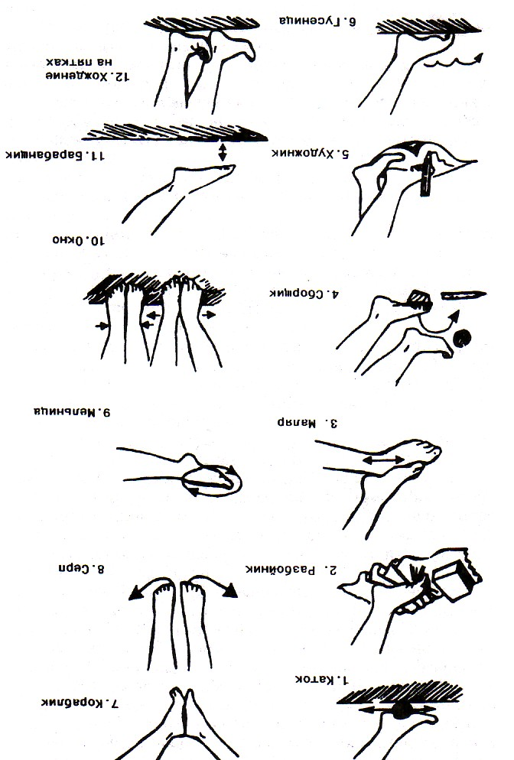

Используемая литература:
1.Ю.А. Кириллова «О здоровье всерьёз» Санкт Петербург Издательство «Детство - Пресс».
2.Методические указания Ленинградского педиатрического медицинского института 1989.

